Помощь христианам Афганистана
----------------------------------------------------------------------------------------------------------------------------------------
На конец августа в Афганистане насчитывалось около 1,200 христианских семей, это от 5,000 до 8,000 человек. Хотя только Господу известно, сколько их там на самом деле.
Будучи выходцами из ислама или их детьми, христиане Афганистана, скорее всего, обречены на смерть в руках Талибана, который сейчас захватил практически всю страну.
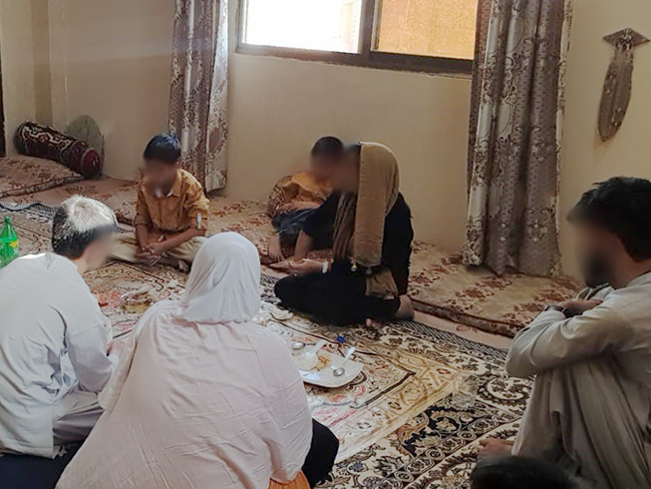
Эта христианская семья бежала из Афганистана в конце августа, Фонд Варнава оказывает им помощь
Улететь через аэропорт Кабула больше нет возможности для большинства афганцев, потому что Талибан запрещает им садиться на самолеты, эвакуирующие западных граждан, если только у них нет соответствующих разрешений.
Многие афганские христиане пытаются перебраться в соседние страны, переходя границу по суше.
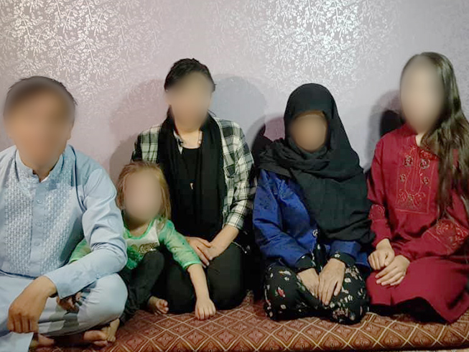
Эта семья христиан все еще в Афганистане, Фонд Варнава оказал им помощь в самых основных нуждах
Фонд Варнава находится на прямой связи с 306 семьями афганских христиан, это около 2,000 человек. На текущий момент мы оказываем помощь 400 афганским христианам (это мужчины, женщины и дети), которые недавно бежали в соседнюю страну. Также помощь получают еще 400 христиан, находящиеся еще в Афганистане. Мы готовимся эвакуировать 1,200 человек в другие, более безопасные страны.
Мы покрываем текущие расходы христиан, которые прячутся в Афганистане и которые недавно бежали в соседние страны. Также мы покроем расходы на эвакуацию христиан из этого региона в другие, более безопасные страны. И нужно будет поддерживать их финансово какое-то время, пока они не обоснуются в других странах.
- Один билет на самолет, чтобы перевезти человека из этого региона в более безопасную страну, стоит приблизительно $275.
- Стоимость помощи с продовольствием и жильем составляет примерно $200 на месяц для одной семьи в Афганистане, лишившейся средств к существованию.
- Помощь с продуктами, арендой и средствами первой необходимости одной семье, бежавшей в соседнюю страну, обходится в среднем $70 в неделю.
Присоединяйтесь к нам в спасении жизни афганских христиан!
При пожертвованиях указывайте код проекта: 01-901
barnabasfund.ru/donate

